

MANUAL DEUSUARIO: MAZMORRA EMBRUJADA

Alumnos:

Orozco Hernández Alexis

Zagoya Mellado Roberto Uriel



18 de junio deL 2020

computación grafica avanzada

Grupo:01

Índice

Introducción 1

Objetivo: 1

Descripción de juego 2

Controles 2

# Introducción

“La mazmorra embrujada”, un lugar al otro del infierno, entre la vida y la muerte, entre la oscuridad, llena de almas perdidas e inquietas de todos aquellos que ya no están en este mundo, un lugar de asilo, para todos los seres incomprendidos, vagando, esperando el momento del juicio final, creado por un poder oscuro desconocido e inhumano, ha sido construido con el propósito de acabar con nuestro ridículo mundo como lo conocemos, alterando diferentes líneas de tiempo y espacio en todos los universos conocidos.

El tiempo se divide en tres etapas: presente, pasado y futuro, el mal que ha construido este lugar busca destruir estos tres tiempos, comenzando por nuestro futuro, el personaje Bender del universo de Futurama, es una clave para que el futuro no termine, ya que es quien por accidente evita que una guerra acabe con el futuro, por esto es que los poderes malévolos, han ocultado a este personaje dentro de la Mazmorra, así lograran completar su malévolo plan.

Debido a diferentes circunstancias, nuestro personaje Zelda ha perdido ya su universo, todo lo que conocía ya no existe, quedo devastado, para recuperarlo y evitar que a otros les suceda los mismo, y todo vuelva a la normalidad, ha aprendido diferentes habilidades, principalmente las de caminar entre universos, y líneas del tiempo, al fin ha encontrado esta mazmorra, primero tiene que salvar el futuro, ya que fue dónde perdió su universo, por ende tiene que rescatar a Bender, es una pieza clave para reestablecer esa línea del tiempo, pero debe darse prisa ya que planean eliminarlo.

Esta misión no es sencilla, tiene que recorrer la mazmorra, buscando los 6 jarrones que juntos tienen el poder para abrir la puerta de la prisión donde se encuentra Bender, además, de tener que hallar la misma prisión, pero como ya se mencionó, dentro de la mazmorra, se encuentran los ejércitos de los verdaderos condenados, almas en pena, que ahora adquirieron forma de fantasma, intolerantes a todo ser ajeno, su sed de sangre recorre los pasillos, imitan los llantos de las victimas torturadas, arrastradas, encerradas y asesinadas, seres que nadie quiere ver ni en sueños y ahora en esta misión, esas pesadillas se vuelven realidad, por lo que nuestro personaje los tiene que enfrentar.

# Objetivo:

El objetivo es que nuestro personaje protagonista, la princesa Zelda, rescate a Bender, que esta dentro de una celda en la mazmorra, pero también para abrir dicha celda, tiene que recolectar los 6 jarrones dentro de la misma, buscando, la prisión y los jarrones.

# Descripción de juego

Nuestro personaje Zelda, debe recorrer la mazmorra embrujada, para poder liberar a Bender, el segundo personaje, para abrir la puerta donde esta encerrado Bender, debe recolectar 6 jarrones, esto se realiza simplemente buscando los mismos y colocándote sobre ellos, de lo contrario dicha puerta se encontrará cerrada y no podremos rescatar a nuestro segundo personaje, la mazmorra tiene una estructura similar a la de un laberinto, para aumentar la dificultad del juego, una vez recolectado los jarrones, la puerta se abrirá, pero debes buscarla, y al tener contacto con el personaje Bender, finaliza el juego, lo sabrás, porque se mostrará un letrero indicándolo y además, te indicara que para reiniciar el juego presiones la letra Q.

Además, entre algunos pasillos se encuentran los fantasmas que son los enemigos de nuestro juego, pueden eliminarte y pierdes la partida, por lo que debes evitar tener contacto con ellos, tú también puedes eliminarlos, acertando uno o varios golpes, con la espada de la princesa Zelda, este ataque se realiza con la tecla E, y lo tienes que hacer acercándote a los fantasmas y presionándola, de lo contrario, no les causaras ningún daño.

Una vez completada la misión o si los enemigos te llegan a eliminar, tienes la opción de reiniciar la partida, comenzando desde el inicio es te juego, solo con presionar la tecla Q, como te lo indicará un letrero que aparecerá en la pantalla.

# Controles

Teclado de computadora

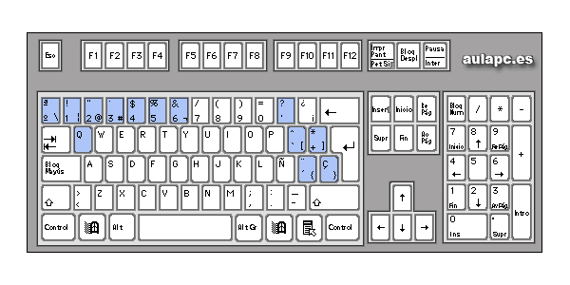

A continuación, se describe la función de cada tecla, y las que son útiles.

|  |  |
| --- | --- |
| Botones de teclado | Descripción |
| Flecha hacia arriba | El personaje Avanza |
| Flecha hacia abajo | El personaje Retrocedes |
| Flecha hacia la derecha | El personaje gira a la derecha |
| Flecha haica la izquierda | El personaje gira a la izquierda |
| Letra Q | Reinicias el juego en caso de que muera el personaje o al terminar la partida en caso de volver a jugar |
| Letra E | El personaje ataca en caso de tener cerca a algún enemigo de frente |

Ejemplos para jugar: